■事業や経営の在り方を変革するデジタル･トランスフォーメーションの潮流
テクノロジーの急激な進化が、私たちの社会を大きく変えようとしている。社会はいまどこに向かおうとしているのだろう。

■■デジタル・トランスフォーメーションが社会を変える
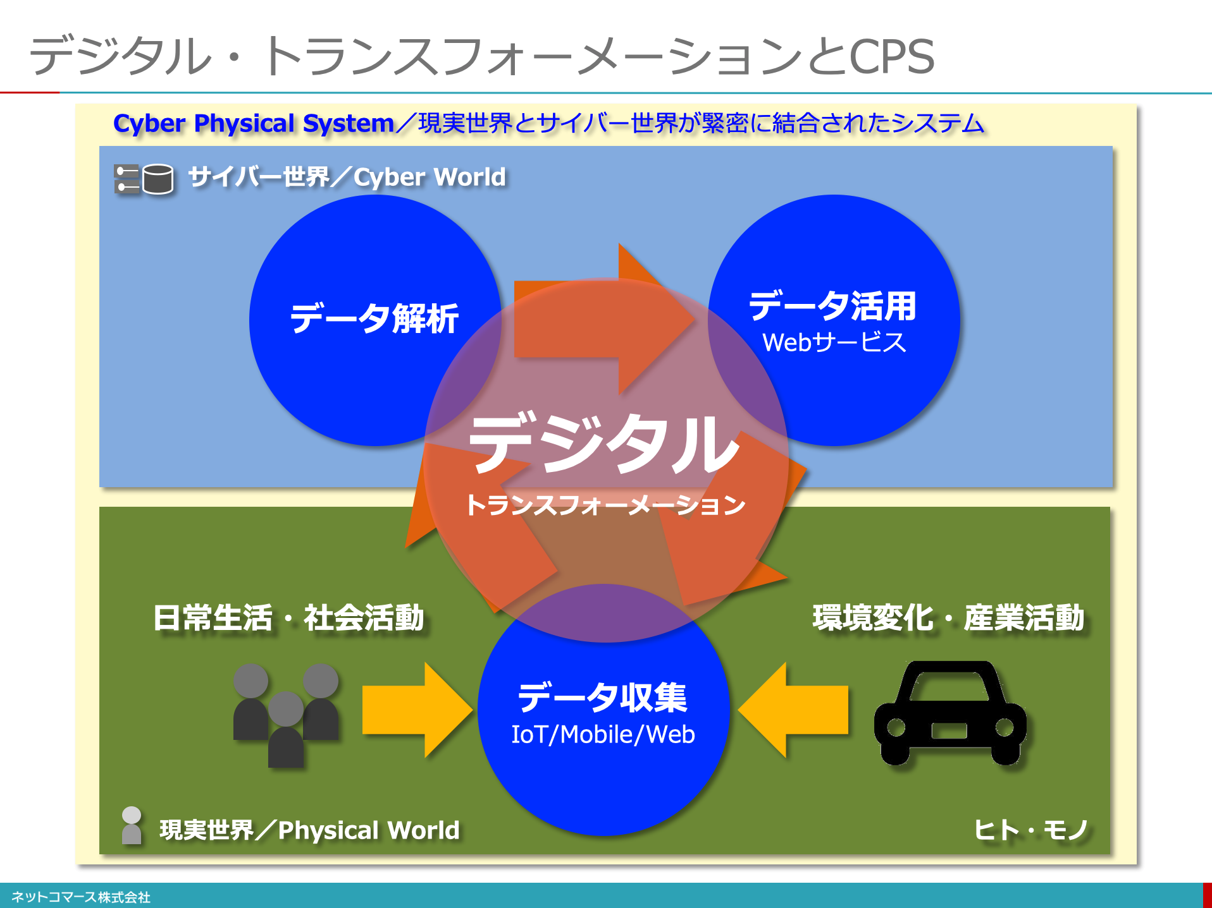
歴史を振り返れば、人類は新たなテクノロジーの登場をきっかけに、劇的な変化を生み出してきた。
18世紀後半のイギリスで起こった産業革命は、蒸気機関を利用した動力源の発明により、生産力の劇的な向上を成し遂げた。20世紀初頭、動力源は電力に置き換わり、統計学を基にした科学的管理手法と相まって生産力はさらに向上した。
1960年代、コンピューターの登場とともに人手に頼っていた業務プロセスを機械に置き換える動きが始まる。そんな機械による自動化の範囲は拡大し、さらなる生産性や品質の向上が実現する。1990年代にはインターネットが登場し、その普及とともに人々はPCやスマートフォン、Webやアプリを介して、「サイバー空間」と呼ばれる社会や産業の新たな基盤に組み込まれてゆく。2010年代に入り、クラウドの普及やAIの進化とともに、デジタル・テクノロジーが私たちの日常に広く浸透し、社会の仕組みやビジネスの在り方を大きく変えようとしている。そんな現在の社会やビジネスの有り様を著す言葉が、「デジタル・トランスフォーメーション（Digital Transformation）」だ。

「ITの浸透が、人々の生活をあらゆる面でより良い方向に変化させる」

「デジタル・トランスフォーメーション」とは、2004年にスウェーデンのウメオ大学のエリック・ストルターマン教授が提唱した概念だ。この言葉は、デジタル・テクノロジーを活かした新規事業を実現するとか、業務の生産性や効率を劇的に改善するということを意味するものではない。デジタル・テクノロジーを駆使して経営の在り方やビジネス・プロセスを再構築することだ。結果として、人とITとの関係は大きく変化し、事業の範囲や業績の上げ方、顧客との関係や従業員の働き方などを大きく変えてしまう。

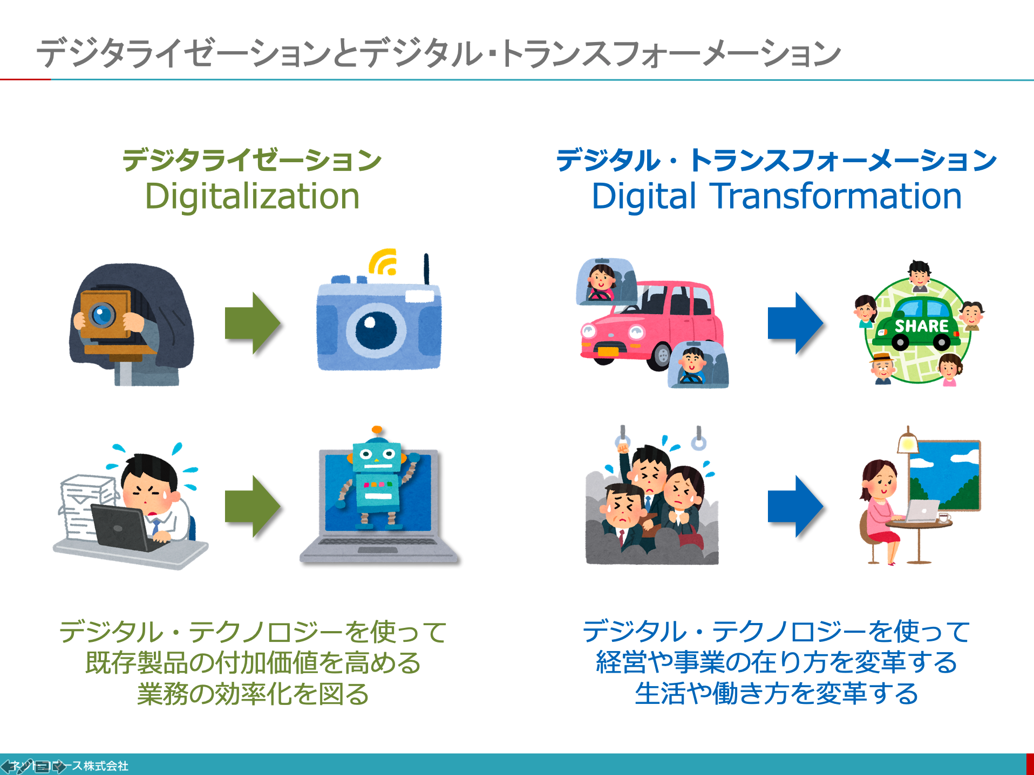
デジタル・トランスフォーメーションによく似た言葉として、「デジタライゼーション（Digitalization）」がある。この言葉は、既存の製品やサービス、あるいはビジネス・プロセスを、IoTやAI、クラウドといったデジタル・テクノロジーを活用して、その価値や効率を高めることが目的だ。これはデジタル・トランスフォーメーションではない。

デジタル・トランスフォーメーションとは、技術の話しではなく、企業の在り方やそこで働く人たちを変化させることだ。もちろんその前提として、デジタル・テクノロジーがあり、これを駆使して事業や経営を高速・俊敏に変化できるようにして、ビジネス環境や顧客のニーズの変化に即応できるようにすることを目的としている。つまり、デジタル・トランスフォーメーションの実現とは、経営課題である。新製品や新規事業の話しではない。
「デジタライゼーション」の先に「デジタル・トランスフォーメーション」があるわけではない。両者が目指すものは異なっている。この違いを理解しておかないと、真の経営改革に結びつけることはできない。

■■デジタル・トランスフォーメーションの３つのフェーズ
ストルターマン教授は、このデジタル･トランスフォーメーションに至る段階を次の3つのフェーズに区分している。
- 第1フェーズ：IT利用による業務プロセスの強化
- 第2フェーズ：ITによる業務の置き換え
- 第3フェーズ：業務がITへ、ITが業務へとシームレスに変換される状態
各フェーズについて、整理してみよう。
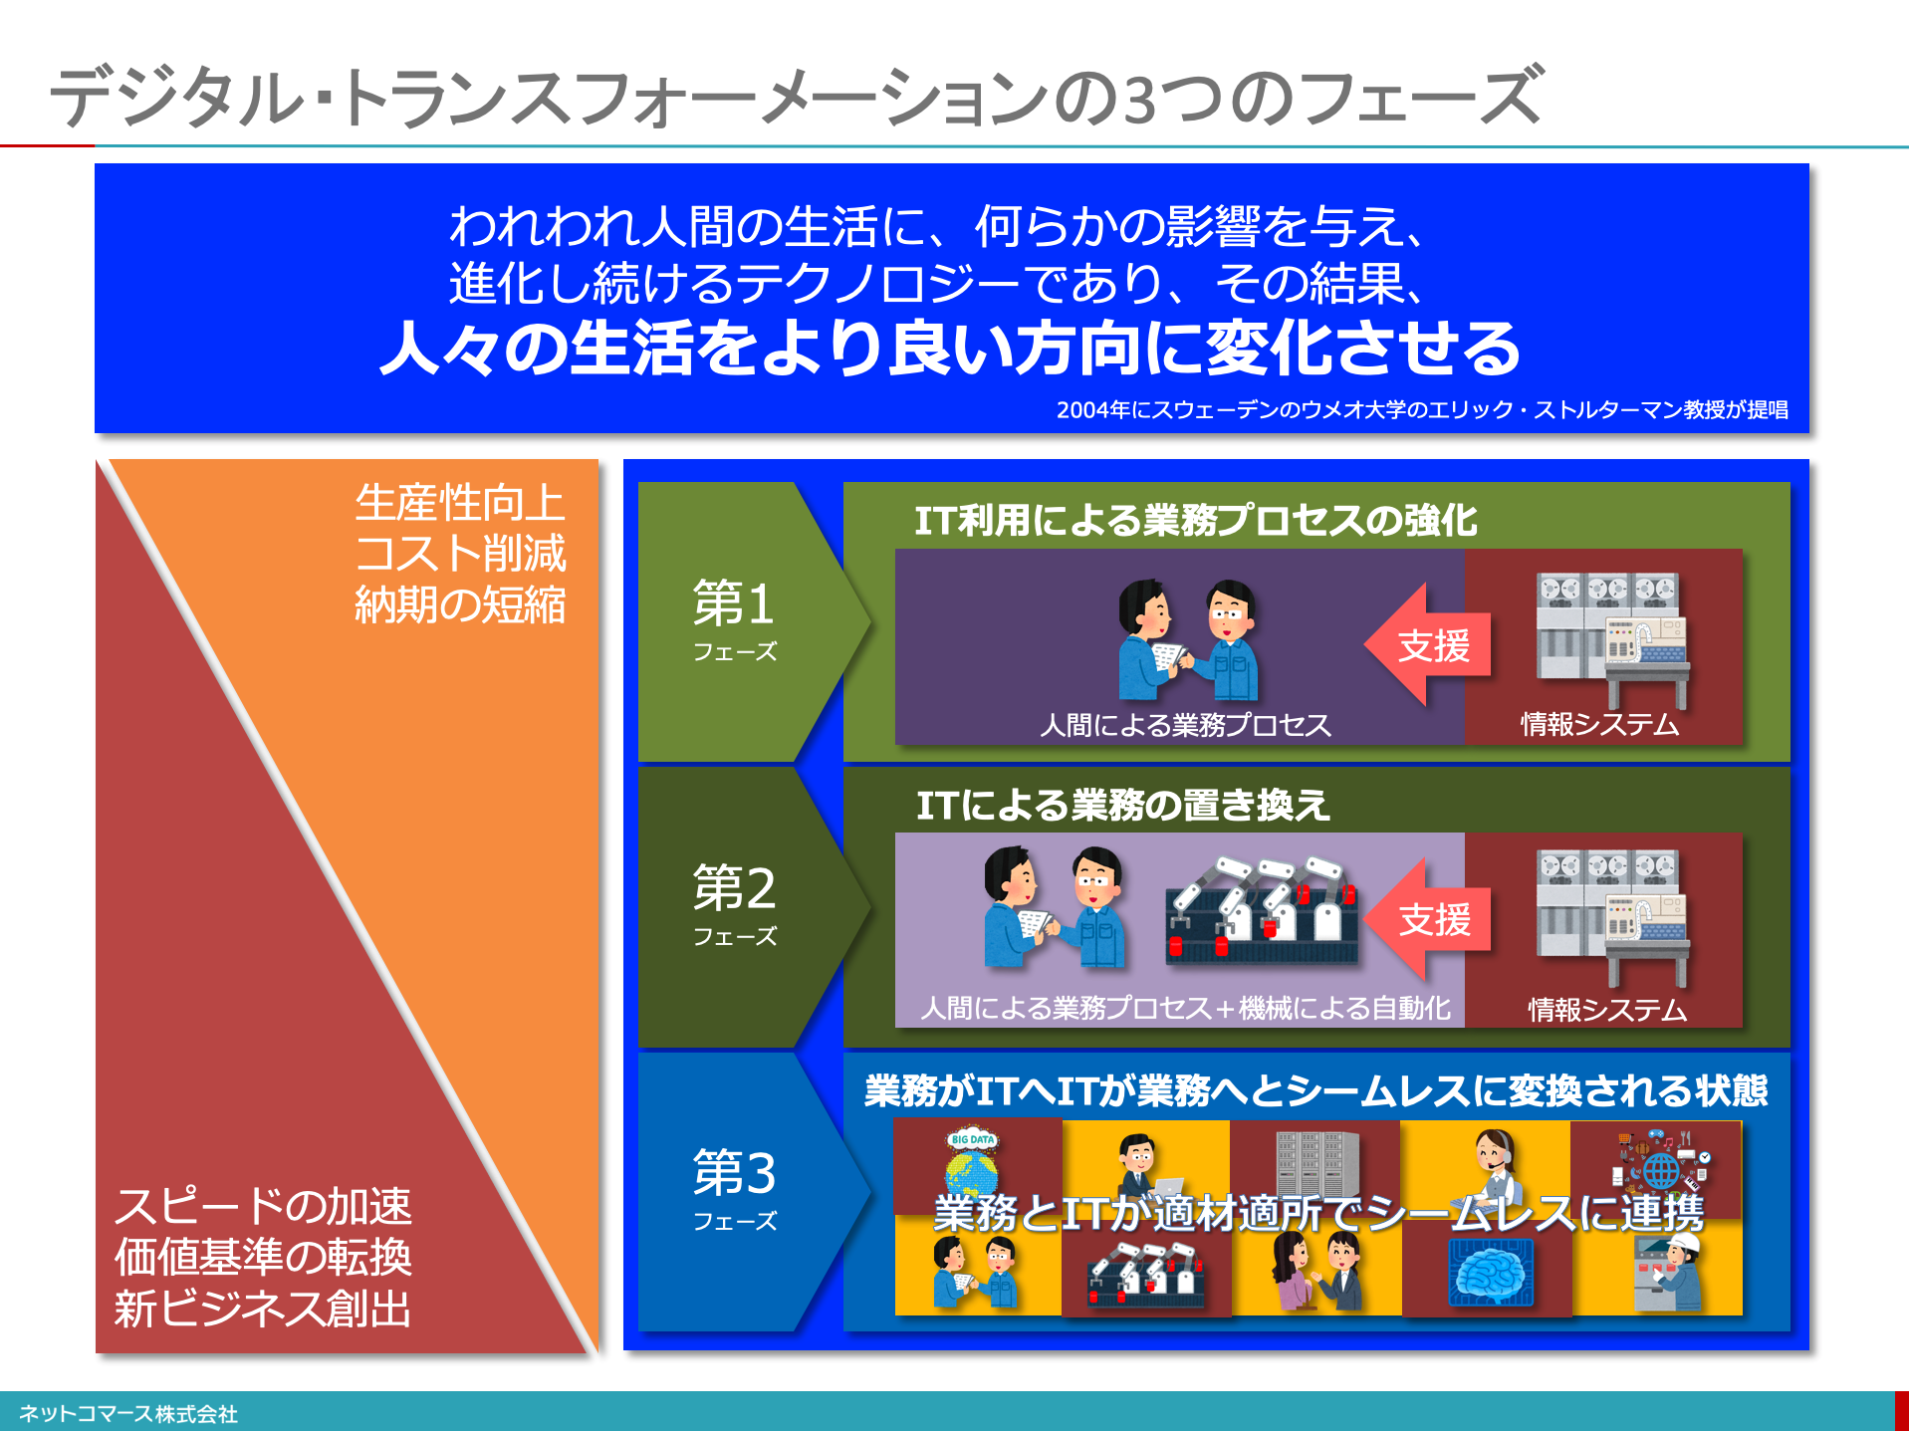
■■■第1フェーズ：IT利用による業務プロセスの強化
業務の効率や品質を高め、それを維持してゆくために、業務の仕組みや手順、すなわち業務プロセスの標準化が行われてきた。それに合わせてマニュアルを作り、現場で働く従業員にそのとおりを守らせることで、標準化された業務プロセスを徹底させ、業務の効率や品質を維持してきた。しかし、人間がそこで働く以上、完全な業務プロセスの遵守は難しく、ミスも犯す。そこで、標準化された業務プロセスを情報システムに置き換えて、現場で働く従業員にこれを使わせることで、業務の効率や品質を確実なものにしようとした。生産管理システムや販売管理システムなどの情報システムと言われるものは、そんな時代に登場している。言葉を換えれば、紙の伝票の受け渡しや伝言で成り立っていた仕事の流れを情報システムに置き換える段階と言えるだろう。
■■■第2フェーズ：ITによる業務の置き換え
第1フェーズは、標準化された業務プロセスを現場に徹底させるためにITを利用する段階だった。その業務プロセスを踏襲しつつも、ITに仕事を代替させ自動化するのがこの段階だ。これにより、人間が働くことに伴う労働時間や安全管理、人的ミスなどの制約を減らし、効率や品質をさらに高めることができた。昨今、話題となっているRPA（Robotic Process Automation）もこの段階に位置付けることができる。
■■■第3フェーズ：業務がITへ、ITが業務へとシームレスに変換される状態
Webやスマートフォン、モノや機械に組み込まれたセンサーが、様々な物事や出来事をデジダル・データとして広範に捉えることができるようになった。いわば、現実世界のデジタル・コピーがリアルタイムに生みだされ、ネットに送り出される社会基盤が作られつつある。私たちは、このような仕組みをIoT（Internet of Things）あるいはIoE（Internet of Everything）と呼んでいる。
そんな仕組みから生みだされた膨大なデータ（ビッグ・データ）は、もはや人手に頼って解釈することはできない。そこで、AIの技術のひとつである「機械学習」を使って解釈し、どうすれば無駄なく、効率よく、高品質にビジネスを動かせるかを探り、機械を制御し、人々に情報を提供する。そうやって収集されたビッグ･データから、いま時点での最適解を見つけ出し、業務プロセスをリアルタイムでアップデートし、ITと業務は渾然一体となって、ビジネス目標の達成に邁進する。つまり、ITと業務の現場が一体となって、改善活動を高速で繰り返しながら、常に最適な状態を維持し、業務を遂行する仕組みができあがることになる。もはや両者を分離することはできない。こうして「業務がITへ、ITが業務へとシームレスに変換される状態」が実現する。
デジタル･トランスフォーメーションとは、この第３フェーズの状態を言う。

■■競争環境の変化とデジタル・トランスフォーメーション
デジタル・トランスフォーメーションの「第3フェーズ」とは、AIやIoTを使って新しいビジネスをはじめることではない。伝統的なこれまでの経営や業務の在り方を根本的に見直し、デジタル・テクノロジーを駆使して変革することだ。
米コロンビア大学ビジネススクール教授、リタ・マグレイスは、自著「The End of Competitive Advantage（邦訳：競争優位の終焉）」中で、ビジネスにおける2つの基本的な想定が、大きく変わってしまったと論じている。
ひとつは「業界という枠組みが存在する」ということ。業界は変化の少ない競争要因に支配されており、それを深く学習し動向を見極め、それに応じて適切な戦略を構築できれば、長期安定的なビジネス・モデルを描けるという考え方がかつての常識だった。業界が囲い込む市場はある程度予測可能であり、それに基づき5年計画を立案すれば、修正はあるにしても、計画を遂行できると考えられてきた。
もうひとつは、「一旦確立された競争優位は継続する」というもの。ある業界で確固たる地位を築けば、業績は維持される。企業は確立した競争優位性を中心に据えて従業員を育て、それに長けた人材を組織に配置すれば良かった。ひとつの優位性が持続する世界では当然ながらその枠組みの中で、仕事の効率を上げ、コストを削る一方で、既存の優位性を維持できる人材が昇進する。このような観点から人材を振り向ける事業構造は好業績をもたらした。この優位性を中心に置いて、組織や業務プロセスを常に最適化すれば事業の成長と持続は保証されていた。
この2つの基本想定がもはや成り立たなくなってしまったというのだ。事実、業界を越えた異業種の企業が、業界の競争原理を破壊している。例えば、Uberはタクシーやレンタカー業界を破壊してしまったし、airbnbはホテルや旅館業界を破壊しつつある。Netflixはレンタル･ビデオ業界を破壊してしまた。それもあっという間の出来事だった。

「市場の変化に合わせて。戦略を動かし続ける」

そうしなければ、企業のもつ競争優位性が、あっという間に消えてしまうこのような市場の特性を「ハイパーコンペティション」として紹介している。いまビジネスは、このような状況に置かれている。
デジタル・トランスフォーメーションは、このようなビジネス環境の変化に対処するために実現しなければならない「あるべき姿」として注目されている。

■■デジタル・トランスフォーメーションで何が変わるのか
「IT（デジタル･テクノロジー）を駆使して、現場のニーズにジャスト・イン・タイムでビジネス･サービスを提供できる、組織や体制、ビジネス・プロセス、製品やサービスを実現する」

デジタル・トランスフォーメーションを実現する取り組みをこのように表現することもできるだろう。例えば、お客様や店舗、営業や工場など、ビジネスの現場は時々刻々動いている。その変化をデータで捉え、現場が“いま”必要とする最適なサービスを即座に提供できれば、ビジネスの成果に結びつけることができる。ビジネス環境がめまぐるしく変化するいまの世の中で、企業として生き残り、成長を持続させるためには、こんな能力が必要だ。
業務手順を変えればいいとか、ITを使って迅速な業務処理ができればいいというレベルで実現できるものではない。組織の役割や機能にも及び、組織体制も変わらなくてはならない。ビジネス･プロセスや業績評価基準も変えなくてはならない。また、製品やサービスのあり方、つまり収益のあげ方やお客様に提供する価値の中身、つまりは事業目的も変えなくてはならないだろう。
そうなれば、人間の役割も求められるスキルや能力も変わる。そんな変革がデジタル・トランスフォーメーションだ。

■■デジタル・トランスフォーメーションによってもたらされる２つの力
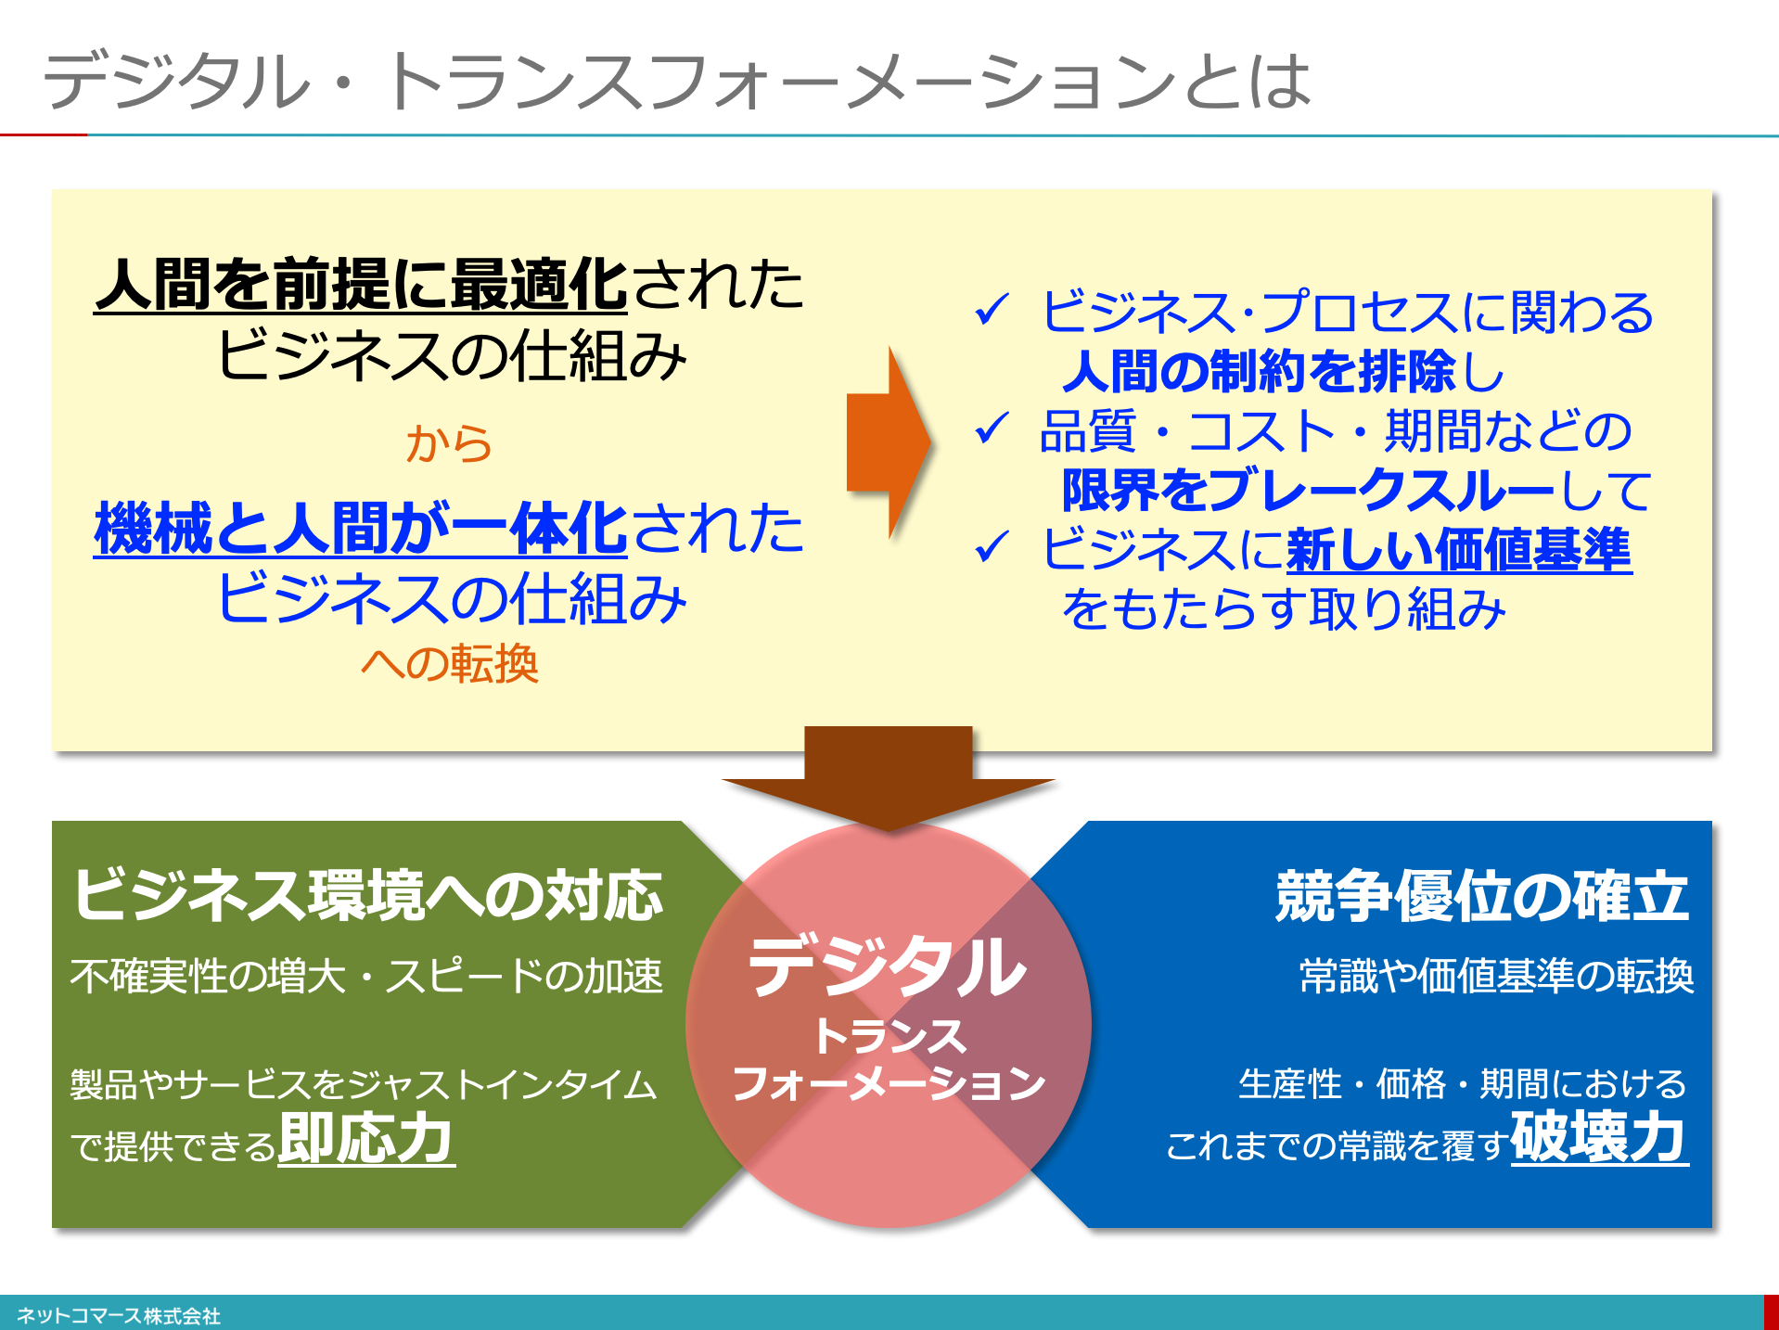

デジタル・トランスフォーメーションによって、ビジネスは２つの新しい価値を手に入れる。
- 不確実性が増大し、スピードが加速するビジネス環境に対応するために、製品やサービスをジャスト・イン・タイムで現場に提供できる「即応力」
- これまでの常識や価値基準を劇的に転換し、圧倒的な競争優位を手に入れるために、生産性・価格・期間などの常識を覆す「破壊力」
「即応力」を手に入れるためには、ビジネスに関わる事実をリアルタイムでデータとして捉え、それを「見える化」し、迅速な意志決定ができなくてはならない。そして、必要であれば直ちに業務プロセスを実現している情報システムを手直しし、あるいは機器を制御し、対処できなくてはならない。このようにして、ビジネスの最前線で必要とされるサービスをジャスト・インタイムで提供できる仕組みを持つことができる。
「破壊力」を手に入れるためには、ビジネスの価値基準を転換することができなくてはならない。「価値基準を転換する」とは、いままでの常識を、新しい常識に上書きし、人々の心に植え付けてしまうことだ。
例えば、いままで1万円が相場だった商品やサービスを1千円で提供でるようにすることや、1週間が常識だった納期を翌日にしてしまうようなことだ。そんな新しい常識を実現し定着させてしまえば、もはや後戻りはできない。これによって、いままでの常識を覆す「破壊的（Disruptive）」な競争力を手に入れることができる。

■■デジタル・トランスフォーメーションに最も近い企業「Amazon」
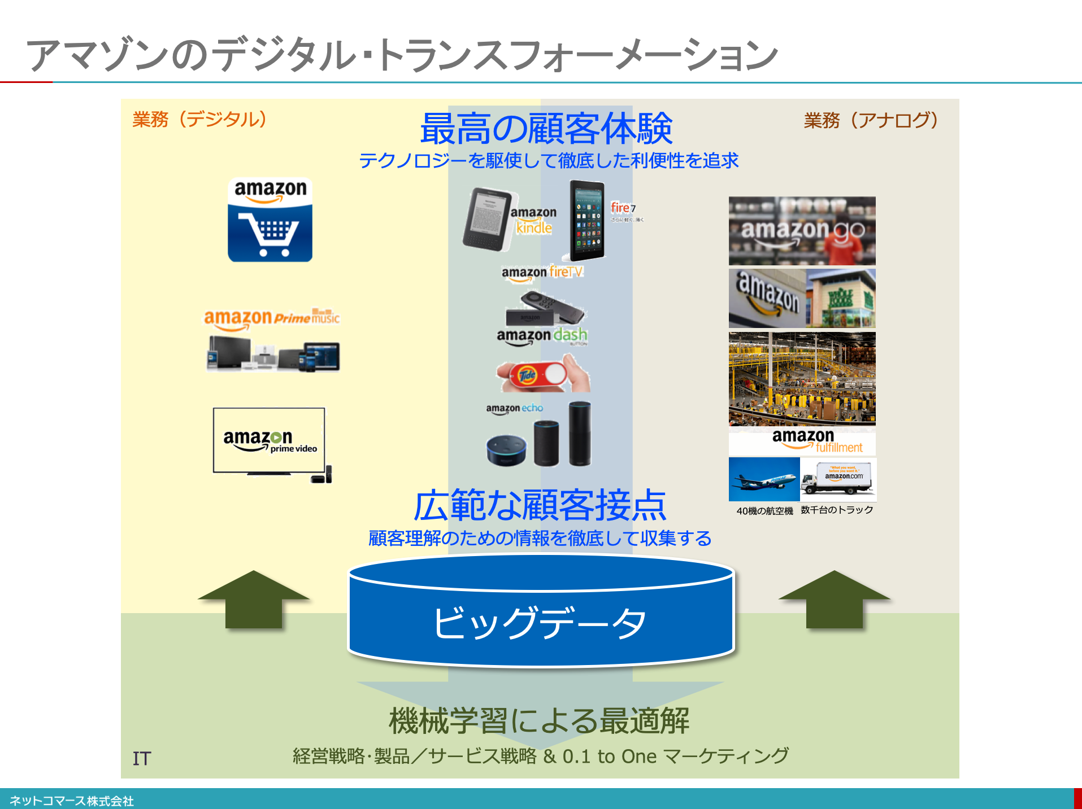

この２つの力を兼ね備えた企業は限られているが、そこに最も近い企業は、Amazonではないだろうか。
Amazonは、企業理念として、「最高の顧客体験」を掲げている。例えば、Amazonの商品ページには「1-ClickTMで今すぐ買う」というボタン（ワンクリック・ボタン）がある。このボタンを押すと、住所やクレジットカードの入力、確認画面に移って確認ボタンを押すこともなく、即座に注文が成立する。しかもプライム会員であれば送料はかからない。この便利さに、つい余計なものまで買ってしまう人もいるはずだ。そして、この便利さ故に、同じものを買うのならAmazonを使う人も多いだろう。この仕組みはAmazonの特許であり、他の会社が同様の仕掛けを組み込むことはできない。また、そんな会員の注文履歴を機械学習で分析し、次に何を買うかを予測して、配達先のそばの倉庫に予め置いておくことで、他社にはまねできない短納期を実現している。
また、ダッシュボタンという、ネット・ショップにあるワンクリック・ボタンを物理的なボタンに置き換えたものがある。そのボタンを指で押すだけで即座に商品が注文できてしまう。例えば、カミソリの刃やマウスウォッシュ、洗剤などのドラッグストア商品、シリアルやミネラルウォーターなどの食品・飲料、ほかにも美容関連、ペット関連、ベビー関連の商品など、頻繁にリピートする商品のダッシュボタンが用意されている。それを冷蔵庫や洗濯機に貼り付けておけば、商品が少なくなったり、なくなったりしたら、その場でボタンを押すだけで、最短で当日には自宅に届く仕組みになっている。ダッシュボタンの利用者は、広告や宣伝を見ることなく、その簡単さ故にボタンを押すだけでその商品を買ってしまう。これまでのマーケティングの常識を破壊してしまうサービスと言えるだろう。
Amazon Echoと呼ばれるマイクロホン付きスピーカーがある。これに話しかけるだけで、キーボードでの入力やスマホで画面を操作しなくても音声の指示だけで様々なサービスを実行してくれる。もちろん商品の注文もできる。また、Kindleという少し大きなスマートフォン程度のデバイスを使えば、重たい紙の書籍を持ち歩かなくても、どこでも即座に読みたい本を手に入れて読むことができる。
Amazonは、ネットのサービスばかりではなく、リアルな世界にも進出をはじめた。2017年にシアトルにレジ無しのコンビニAmazon Goを開店させたのはそのひとつだ。ここでは、商品を手に取り、自分の鞄やポケットに入れて店を出れば決済は完結する。支払いのために混雑したレジに並ぶ必要はない。Amazonは2021年までに、全米で3000店舗を展開する計画を持っているようだ。
また、Amazon Fulfillmentというサービスは、何かを販売したい企業がAmazonの倉庫へ商品を送り届けておけば、その後の在庫管理、販売、決済、配送などの一切の業務を代行してくれるというものだ。商品を販売したい企業にも「最高の顧客体験」を提供することで、生産者をも顧客として取り込んでしまっている。こうやっと倉庫業や運送業などの企業に対する破壊的競争力を生みだしている。
これら以外にも「最高の顧客体験」を実現すべく、デジタル・テクノロジーを駆使して圧倒的な利便性を実現し、他社にまねのできない新しい価値基準をお客様に提供しつづけている。もはやお客様は、その利便性ゆえにAmazonの様々なサービスを使い続けてしまう。
こうして、ネットにもリアルにも顧客接点を拡げれば、それぞれの顧客についての膨大な行動データが集まってくる。これを機械学習で分析して、商品の品揃えを最適化し、適切なタイミングで買ってくれそうな商品を推奨し、注文が入れば即日配送する。こんな仕組みを支えるために、徹底して自動化された百数十ヶ所の倉庫、40機の航空機と数千台のトラックを所有している。
このようにして、Amazonは、「最高の顧客体験」を追求したサービスを拡充し、顧客接点を拡げ、多様で膨大な顧客の行動データを収集し、それを活かして「最高の顧客体験」に磨期をかけている。まさにAmazonは、「業務がITへ、ITが業務へとシームレスに変換される状態」、すなわちデジタル・トランスフォーメーションの第３フェーズを実現し、圧倒的な「即応力」と「破壊力」を実現している。

■■Amazonの戦略から見えるデジタル・トランスフォーメーションの本質
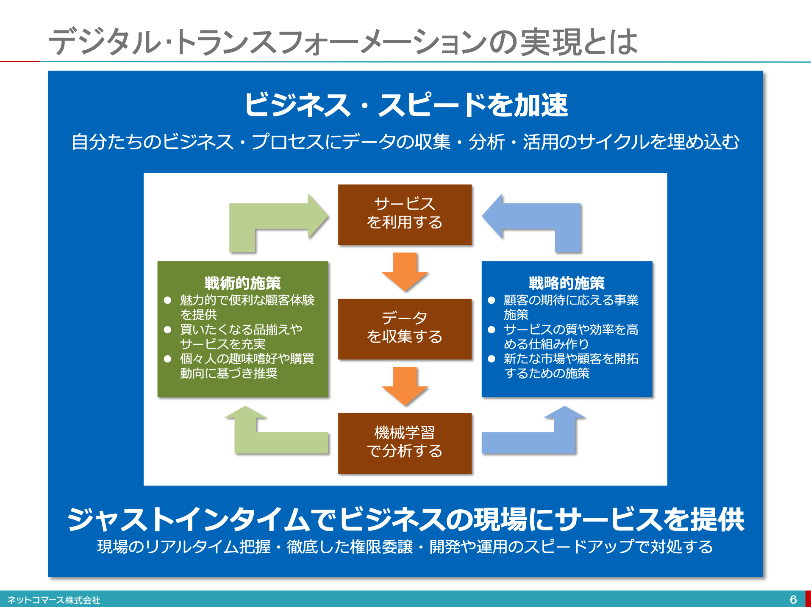
Amazonの戦略を改めて整理してみると、「最高の顧客体験」を提供することで、多くの顧客にサービスを使ってもらう、そうすれば大量の顧客の行動データが集まる。このデータを機械学習で解析し、レコメンドや品揃えなどの顧客体験を高めるための短期・戦術的な顧客関係の最適化を行い、事業施策やマーケティングなどの長期・戦略的な施策の最適化に活かしている。つまり、短期・戦術的施策と長期・戦略的施策の最適化を顧客の行動データを中核に据え、高速で回してゆくための事業基盤を構築していることが分かる。
一旦このような基盤ができあがれば、様々な事業への横展開も容易だ。例えば、銀行や保険といった金融業、運輸や倉庫など物流業などは、もはやAmazonの圧倒的な「即応力」と「破壊力」の前に、厳しい競争を強いられている。そんなAmazonの絶大な影響力を称して「Amazon効果（Amazon Effect）」という言葉も登場している。
この事例からも分かるようにデジタル・トランスフォーメーションを実現するとは、デジタルを駆使した新規事業を作ることではない。「ビジネス環境の変化に即応するために、事実であるデータに基づき、短期・戦術的施策と長期・戦略的施策の最適化を継続的に実行できる事業基盤」を実現することといえるだろう。
不確実性が益々高まっている時代に、企業が生き残るためには、ビジネス･スピードを加速して変化に即応し、ビジネスの現場に必要なサービスをジャストインタイムで提供できる能力を持たなくてはならない。デジタル・トランスフォーメーションの実現は、そのために取り組まなければならないテーマになろうとしている。

